Botucatu, 02 de abril de 2020.

Ilmos. Srs.
Paulo Renato e Cula –PSC
Botucatu-SP
Valdir Gonzalez Paixão Júnior, Secretário Municipal de Educação, vem perante Vossa Excelência, em atenção ao respeitável Requerimento nº180, aprovado em Sessão Ordinária de 09/03/20, esclareço que todas as escolas da rede municipal tem protocolo de conduta para liberação de alunos.
Na educação infantil há um cadastro, com o nome e telefone de todas as pessoas que podem retirar o aluno da escola e a mesmo só sai acompanhado de uma destas pessoas.
No ensino fundamental anos iniciais também há um cadastro de todos que podem retirar as crianças, e as maiores de 4º e 5º ano podem ter autorização por escrito dos pais ou responsáveis pra irem embora.
No ensino fundamental anos finais os alunos tem maior autonomia e os pais autorizam a saída deles de forma independente.
Ressalto ainda que em nenhum nível de ensino os alunos são dispensados antes do horário de termino das aulas.
Por fim sugiro ao vereador que oriente a família que fez a reclamação a procurar imediatamente a direção da escola caso ocorra algum problema deste tipo, pois certamente lá será o lugar mais adequado para esclarecimentos.

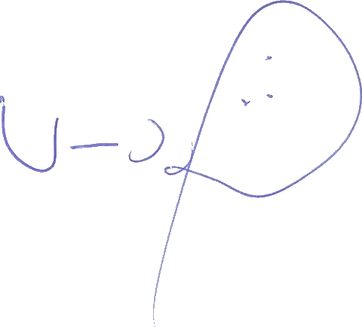
Atenciosamente,

VALDIR GONZALEZ PAIXÃO JÚNIOR
Secretário Municipal de Educação

